ПАМЯТКА ДЛЯ ЖИТЕЛЕЙ МКД
О правилах поведения и мерах безопасности при угрозе атаки БПЛА (беспилотных летательных аппаратов)
Уважаемые жители! В связи с изменением оперативной обстановки и в целях обеспечения вашей личной безопасности, а также сохранности общедомового имущества, доводим до вашего сведения следующие правила действий.
1. Где находятся места укрытия?
Расположение мест укрытия населения от возможных опастностей в заглубленных помещениях на территории Краснодарского края отображается на интерактивной карте заглубленных помещений в мобильном приложении «Моя Кубань».
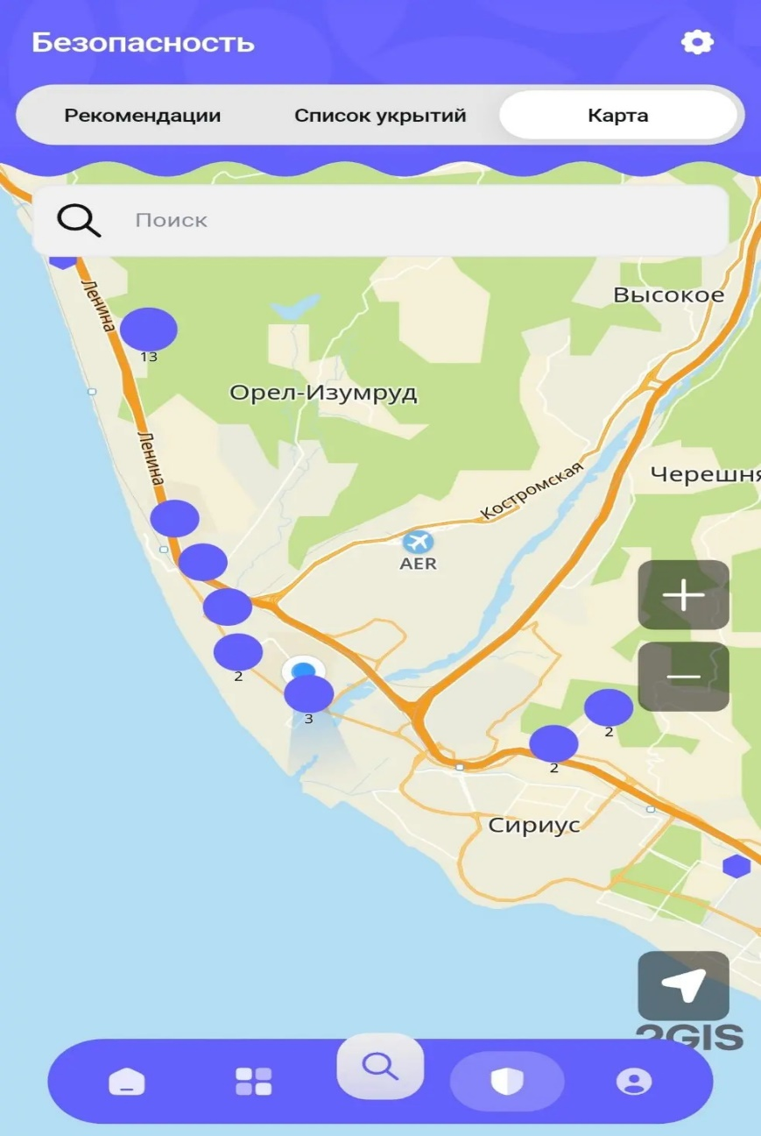

«Моя Кубань» — это официальное мобильное приложение Краснодарского края, созданное как цифровой помощник для жителей и содержащее карту защитных сооружений и укрытий.

Информация в отношении заглубленных помещений вносится Органом Местного Самоуправления

2. Почему нельзя использовать любой подвал как укрытие?
Использование подвальных помещений дома для укрытия во время воздушной тревоги ЗАПРЕЩЕНО.
Это связано с критической опасностью нахождения людей в технических помещениях по следующим причинам:
- Магистрали теплоснабжения и ГВС: Разрыв труб отопления (температура теплоносителя достигает до75-80°C) или горячего водоснабжения под высоким давлением нанесет людям тяжелейшие термические ожоги и травмы.
- Электрокабели: В подвалах расположены электрокабели. Повреждение изоляции грозит смертельным поражением электрическим током и мгновенным возгоранием проводки.
- Отсутствие системы вентиляции: Большинство технических подвалов не оборудованы системами приточной вентиляции.
- Отсутствие водоснабжения и канализации (санитарно-технических приборов).
- Транзит линий водопровода, канализации, трубопроводов сжатого воздуха.
- Место расположения должно исключать возможность затопления их ливневыми, паводковыми и грунтовыми водами.
- Отсутсвие минимальных условий для оборудования и использования заглубленных помещений. Наличие посадочных мест, наличие питьевой воды, герметичный бак для сбора мусора.

3. Антитеррористическая защищенность объекта
Подвальные помещения, чердаки и выходы на кровлю относятся к уязвимым зонам согласно требованиям антитеррористической безопасности (ФЗ № 35 «О противодействии терроризму»).
- Нахождение посторонних лиц в техническом подполье рассматривается как нарушение режима контроля доступа.
- Доступ в подвал закрыт. Попытки взлома замков, дверей или решеток будут пресекаться, а данные передаваться в правоохранительные органы.
- Оставленные без присмотра сумки и предметы в зоне инженерных узлов могут быть расценены как угроза теракта.
Согласно п. 1.15.4. Решения заседания антитеррористической комиссии г. Сочи от 3.12.25 №8/12 управляющим компаниям необходимо провести работу по проверке чердаков и подвалов МКД на предмет исключени несанкционированного доступа. Указанные помещения должны быть закрыты.

4. Ответственность

Напоминаем, что согласно законодательству РФ, действия жильцов, самовольно проникающих в технические этажи и подвалы, нарушающие пломбировку и целостность запорных устройств, несут административную ответственность. В случае возникновения аварии по вине нарушителей, материальный ущерб будет взыскан с них в полном объеме.
Берегите себя и своих близких. Соблюдайте спокойствие и следуйте инструкциям.

С уважением, Администрация ООО «УК "Доверие"»

